**DENNÍ PRŮTOKY TOKU VLTAVA NA STANICI ČESKÉ BUDĚJOVICE V ČERVNU V ROCE 2005**

Hydrologie – cvičení 9

**Zadání:**

Sestrojte teoretickou a empirickou křivku pravděpodobnosti překročení průměrných hodnot denních průtoků za měsíc červen vybraného vodního toku – Vltava, a klasifikujte vodnost jednotlivých dní.

**Vypracování:**

Nejprve jsem si sestupně seřadila všechny průtoky a poté jsem vypočítala pravděpodobnost:

p[%] = ,



kde m je pořadí průtoku a n je celkový počet dní v měsíci červen.

Dále vypočítám průměrný průtok Qp :



* Na získání jeho hodnot potřebuju zjistit:
* Průměrný průtok v měsíci červen získaný z hydrologické ročenky:



* Koeficient variace:



kde , kde xi je průtok ve dni i.

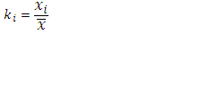

* Koeficient asymetrie:



* Odchylka pořadnic křivky



- kde hodnoty a, b, c, d jsou získány z Foster-Rybkinových tabulek vždy k příslušné hodnotě p vypočítané pro každý průtok Q v měsíci červen za rok 2005

**Tab. 1:** Hodnoty průtoku naměřeného a teoreticky vypočítaného.

|  |  |  |  |  |  |  |  |  |
| --- | --- | --- | --- | --- | --- | --- | --- | --- |
| **Pořadí** | **Q** | **P** | **ki** | **(ki-1)2** | **(ki-1)3** | **Φs,p** | **Qp** | **Pv** |
| 1 | 37,40 | 2,30 | 1,75 | 0,5590 | 0,417945 | 2,9220 | 32,9052 | MV |
| 2 | 27,20 | 5,59 | 1,27 | 0,0735 | 0,019909 | 1,9159 | 28,9438 | MV |
| 3 | 24,80 | 8,88 | 1,16 | 0,0252 | 0,004010 | 1,4488 | 27,1046 | MV |
| 4 | 24,30 | 12,17 | 1,14 | 0,0184 | 0,000035 | 1,1402 | 25,8894 | V |
| 5 | 24,20 | 15,46 | 1,13 | 0,0171 | 0,002240 | 0,9132 | 24,9958 | V |
| 6 | 24,00 | 18,75 | 1,12 | 0,0148 | 0,000007 | 0,6863 | 24,1021 | V |
| 7 | 23,00 | 22,04 | 1,07 | 0,0056 | 0,000001 | 0,5103 | 23,4091 | V |
| 8 | 22,40 | 25,33 | 1,05 | 0,0022 | -0,000007 | 0,3675 | 22,8470 | V |
| 9 | 22,10 | 28,62 | 1,03 | 0,0011 | -0,000013 | 0,2425 | 22,3548 | V |
| 10 | 22,10 | 31,91 | 1,03 | 0,0011 | 0,000035 | 0,1347 | 21,9303 | V |
| 11 | 21,80 | 35,20 | 1,02 | 0,0003 | 0,000007 | 0,0393 | 21,5546 | V |
| 12 | 21,70 | 38,49 | 1,01 | 0,0002 | 0,000003 | -0,0561 | 21,1790 | V |
| 13 | 21,60 | 41,78 | 1,01 | 0,0001 | -0,000001 | -0,1391 | 20,8524 | P |
| 14 | 21,20 | 45,07 | 0,99 | 0,0001 | 0,000035 | -0,2114 | 20,5674 | P |
| 15 | 21,00 | 48,36 | 0,98 | 0,0003 | -0,000007 | -0,2838 | 20,2825 | P |
| 16 | 20,90 | 51,64 | 0,98 | 0,0005 | -0,000013 | -0,3480 | 20,0299 | P |
| 17 | 20,90 | 54,93 | 0,98 | 0,0005 | -0,000013 | -0,4039 | 19,8097 | P |
| 18 | 20,70 | 58,22 | 0,97 | 0,0011 | -0,000035 | -0,4598 | 19,5896 | P |
| 19 | 20,10 | 61,51 | 0,94 | 0,0037 | -0,000224 | -0,5127 | 19,3813 | S |
| 20 | 20,00 | 64,80 | 0,93 | 0,0043 | -0,000280 | -0,5620 | 19,1870 | S |
| 21 | 19,70 | 68,09 | 0,92 | 0,0063 | -0,000501 | -0,6114 | 18,9927 | S |
| 22 | 19,60 | 71,38 | 0,92 | 0,0071 | -0,000595 | -0,6566 | 18,8148 | S |
| 23 | 19,30 | 74,67 | 0,90 | 0,0096 | -0,000945 | -0,6961 | 18,6593 | S |
| 24 | 18,60 | 77,96 | 0,87 | 0,0171 | -0,000013 | -0,7355 | 18,5039 | S |
| 25 | 18,30 | 81,25 | 0,86 | 0,0210 | -0,003040 | -0,7750 | 18,3485 | S |
| 26 | 18,20 | 84,54 | 0,85 | 0,0224 | -0,003344 | -0,8145 | 18,1931 | S |
| 27 | 17,90 | 87,83 | 0,84 | 0,0267 | -0,004375 | -0,8539 | 18,0376 | S |
| 28 | 17,80 | 91,12 | 0,83 | 0,0283 | -0,004761 | -0,8912 | 17,8910 | MS |
| 29 | 16,10 | 94,41 | 0,75 | 0,0613 | -0,015191 | -0,9241 | 17,7615 | MS |
| 30 | 15,10 | 97,70 | 0,71 | 0,0867 | -0,025514 | -0,9335 | 17,7245 | MS |

**Tab. 2:** Klasifikace vodnosti podle pravděpodobnosti.

|  |  |  |
| --- | --- | --- |
| **P [%]** | **Slovní označení** | **Symbol** |
| 0 - 10 | mimořádně vodný | MV |
| 11 40 | vodný | V |
| 41 - 60 | průměrně vodný | P |
| 61 - 90 | málo vodný | S |
| 91 - 100 | mimořádně málo vodný | MS |

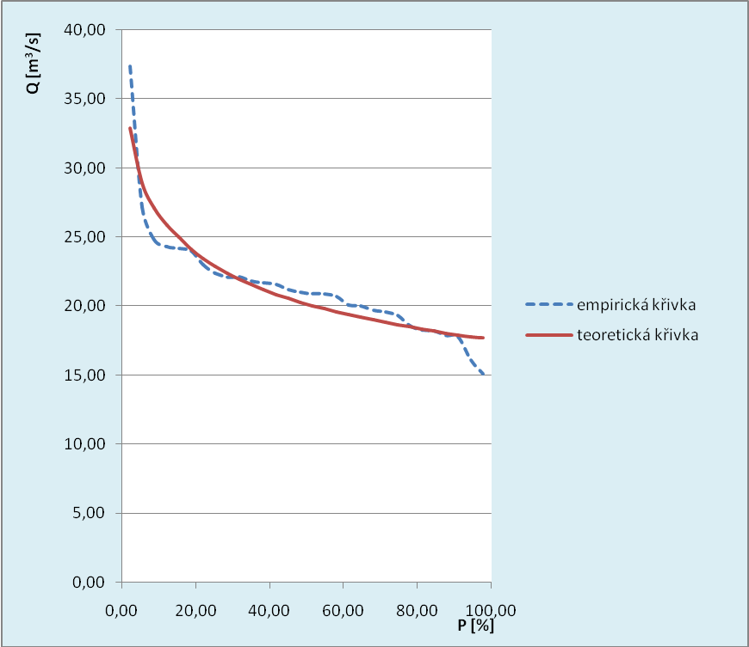

**Obr. 1:** Křivka překročení denních průtoků na Vltavě.

**Závěr:**

Zabývala jsem se denními průtoky vodního toku Vltava v měsíci červen v roce 2005 naměřených na stanici České Budějovice a pro jeho hodnoty jsem vytvořila empirickou a teoretickou křivku pravděpodobnosti. Tyto dvě křivky jsem dala do jednoho grafu a zjistila jsem tak křivku překročení denních průtoků. Minimální průtok v tomto měsíci činil hodnotu 15,1 m3/s a maximální průtok nabýval hodnoty 37,4 m3/s.

V posledním sloupci přiložené tabulky lze vidět četnost různých typů vodnosti na Vltavě podle vypočítané pravděpodobnosti za měsíc červen v roce 2005.